Nome: Gabriel Matozo de Almeida RA: 22.121.116-2  
 Vitor Henrique de Oliveira Costa RA: 22.121.078-4

Pedro Andres Pires: 22.121.083-4

**1.Diagrama Casos de Usos**

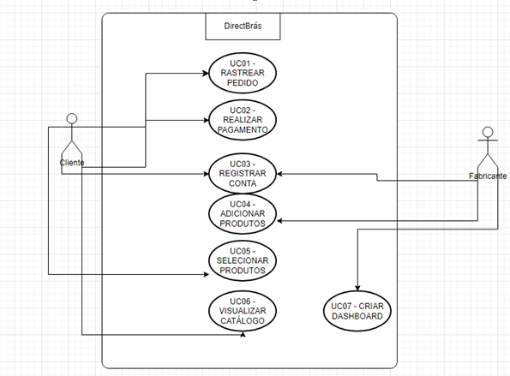

**2.Diagrama de Atividade**

**UC04 – Adicionar Produtos(Fabricante)**

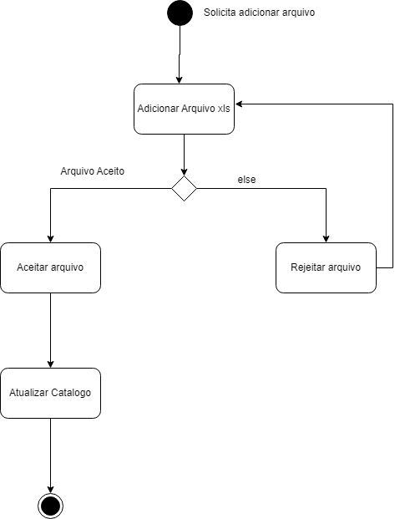

**UC02 – Realizar Pagamento(Cliente)**

**UC03 – Registrar Conta (Cliente/Fabricante)**

**UC07 – Criar Dashboard (Fabricante)**

**UC05 – Selecionar Produto (Cliente)**

**UC06 – Visualizar Catalogo (Cliente)**

**UC01 – Rastrear Pedido (Cliente)**

